GUIA DE AUTOAPRENDIZAJE Nº5 MATEMÁTICA 6º BÁSICO

Nombre Curso: Fecha:

OBJETIVO DE APRENDIZAJE: Demostrar que comprenden el concepto de razón de manera concreta, pictórica y simbólica, en forma manual y/o usando software educativo.

- Lea las siguientes situaciones, explique qué significa y escriba la razón según corresponda:
- Para preparar un queque por 4 tazas de harina se necesita 2 tazas de leche. Esto significa que por 4 tazas de harina se necesitan 2 de leche.
4
Se escribe 4 : 2 o bien
2
- En el colegio tengo 4 horas de clases de Ciencias Naturales y 6 de Matemática
Esto significa que por cada 4 horas de clases de Ciencias Naturales tengo _6
4
Horas de Matemática. Se escribe _ 4 : 6 o bien
6
- En una prueba de historia de la razón entre las preguntas correctas y las incorrectas es de 3 es a 1.
Esto significa que por cada 3 preguntas correctas 1 es incorrecta
3

Se escribe 3 : 1
o bien
1

- En una canasta de frutas por una manzana hay 3 naranjas.

Esto significa que por cada 1_ manzana hay _3 naranjas.

1
Se escribe 1 : 3 o bien 3
- Represente de forma pictórica las siguientes razones, considerando que provienen de variables distintas dichas cantidades. Guíese por el ejemplo
a) 3:1

b) 2:3
c) 3:4

d) 4:6
- Lea las siguientes situaciones y pinte según sea la razón. Guíese por el ejemplo.
  - Por cada tres preguntas malas, descuentan una buena.
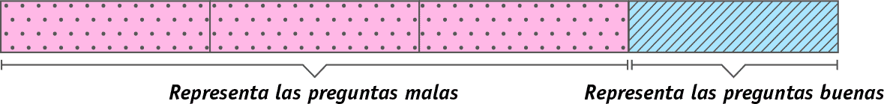
  - En una sala de clases por cada 1 niño hay 4 niñas.
  - En la caja de lápices recolectados, por cada 5 lápices grafito hay 2 de color.

- Juan dice que 3 de cada 4 alumnos comen fruta, Roberto dice que él está equivocado, que en realidad son 6 de cada 8. ¿Quién tiene la razón? Pinte la razón para cada uno y responda
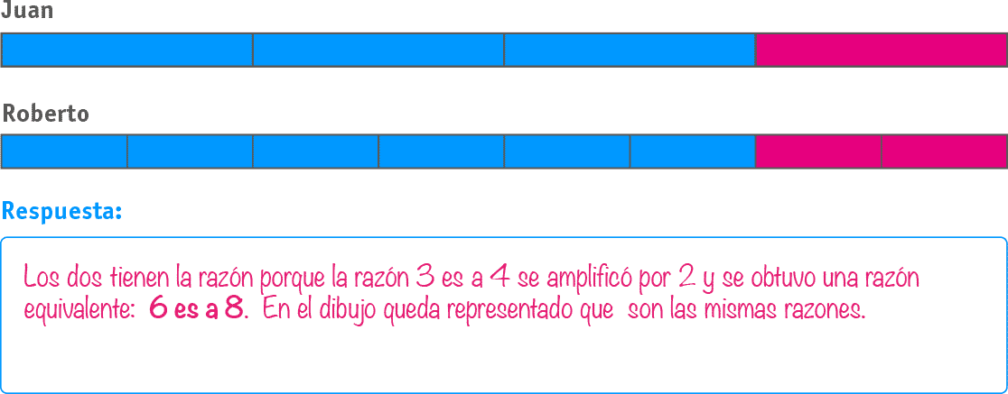
- Mateo dice que 1 de cada 4 amigos está de cumpleaños en Junio mientras que Maria dice que 3 de cada 12 amigos lo están ¿Quién está en lo correcto?

Pinte la razón para cada uno y responda
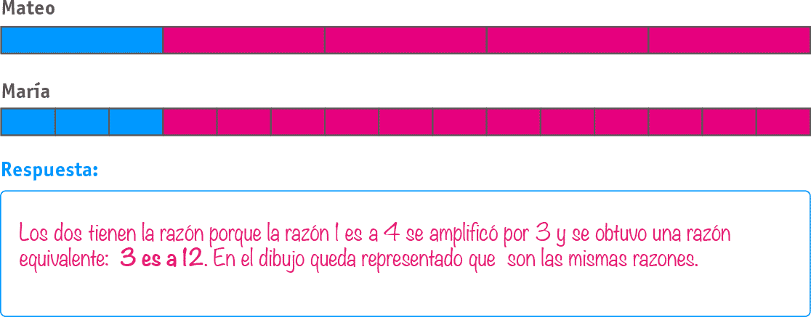
- Para cada una de las siguientes razones, escriba una equivalente. ¡Compruébelo con un dibujo!. Considere que las cantidades provienen de distintas variables
a) 1 : 2
La razón equivalente es: 2: 4
Porque: Se amplificó por 2 como queda representado en el dibujo.

1:2
2:4.

b) 1: 4 La razón equivalente es: 3: 12

Porque: Se amplificó por 3 como queda representado en el dibujo.

1:4
3:12.

C) 3: 7

La razón equivalente es: 6: 14

Porque: Se amplificó por 2 como queda representado en el dibujo.3:7

6:14

- Escriba las siguientes razones para cada situación y según ello responda:
- Unos alumnos registraron el número de pasajeros que llevaban dos buses con diferentes destinos de la empresa Combi – Bus en la siguiente tabla:
 | Bus Santiago – Linares | Bus Santiago – Rancagua
Número de pasajeros | 30 | 20
Número de asientos | 45 | 25

  - En el recorrido del Bus Santiago – Linares la razón entre el número de pasajeros y el número de asientos es: ………………………2 : 3…………………………………………..
  - En el recorrido del Bus Santiago –Rancagua la razón entre el número de pasajeros y el número de asientos es: ………………………4 : 5…………………………………………...
  - Observe las razones descritas y determine ¿Cuál bus está más lleno? El bus que va desde Santiago a Rancagua.

- Juan resolvió correctamente 12 problemas de 36 en una guía:
  - La razón entre las respuestas correctas y el total es …………………………1 : 3…………………………………………
  - Por cada ………1………… respuesta realizadas ……3 son incorrectas.
  - Observe las razones descritas: ¿Es cierto que Juan resolvió muy bien su guía? No, porque de tres preguntas que resolvió, dos eran incorrectas.
- En un cumpleaños hay 30 alumnos en donde 12 de ellos son de sexto básico.
  - La razón entre el total de alumnos y los alumnos de sexto básico es ………5 : 2…………
  - Por cada………5………… alumnos de sexto básico hay………2 alumnos de otro curso en la
fiesta.
  - Si ingesan más alumnos de sexto básico la razón aumenta entre los alumnos de la fiesta y los de sexto básico. (aumenta / disminuye/ se mantiene)
- Al lado de un edificio de 120 m de altura se construyó otro de 60 m de altura

  - La razón entre la altura del edificio de 120 m respecto a la del edificio de 60 m es 2 : 1

  - Si se quiere construir otro edificio más pequeño al lado de estos, pero que sigan en la misma razón, la medida de este sería 30 metros…
8 Observe los siguientes rectángulos:

C
D
A
B

Escriba la razón entre el largo y el ancho.

- Para el rectángulo A …………6:4……………..

- Para el rectángulo B …………2:3……………..

- Para el rectángulo C …………10:8……………..

- Para el rectángulo D …………9:6………..…..

¿Qué sucede si simplifica cada una de esas razones?

Se obtiene 3:2, es decir, los rectángulos se encuentran en esa razón.

2
- Determine cuál de las siguientes razones es equivalente a
3

6 8 6
  - b. c.
8 6 9
4 6
d. e.
6 4

Las alternativas c y d son equivalentes.

- De acuerdo a cada oración determine si lo escrito es verdadero o falso.

  - ………V……… 2 de cada 3 personas prefieren leche, entonces 6 de cada 9 personas prefieren leche.

  - F …… 1 de cada 4 alumnos obtuvo nota 7 en su prueba, luego 2 de cada 6
alumnos obtuvo nota 7 en su prueba.

  - ……… V Por cada 3 tazas de agua se sirven 2 de jugo de limón, es decir, por 4
tazas de limón se sirven 6 tazas de agua.

  - ……… F …… Para preparar 1 queque se necesitan 6 huevos, por lo tanto, para preparar 2 queques se necesitan 9 huevos.

  - ………F …… Un árbol mide 3 metros y proyecta una sombra de 2 metros. A la misma hora, otro árbol de 1 metro de altura, proyecta una sombra que mide 6 metros.

